La Rioja 08 de noviembre del año 2024

Sra. directora; Prof. Oviedo Rodríguez, Cynthia.

S………………/……………..D

La que suscribe Prof. Contreras Menem, María Florencia D.N.I. 36.437.398, tengo el agrado de dirigirme a usted, para informar mi renuncia al cargo de maestra volante del turno mañana, en el Jardín de Infantes N° 89 Las Talas.

Sin otro particular me despido afectuosamente de usted.

Firma

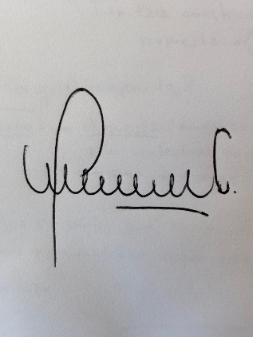Contreras Menem, María Florencia